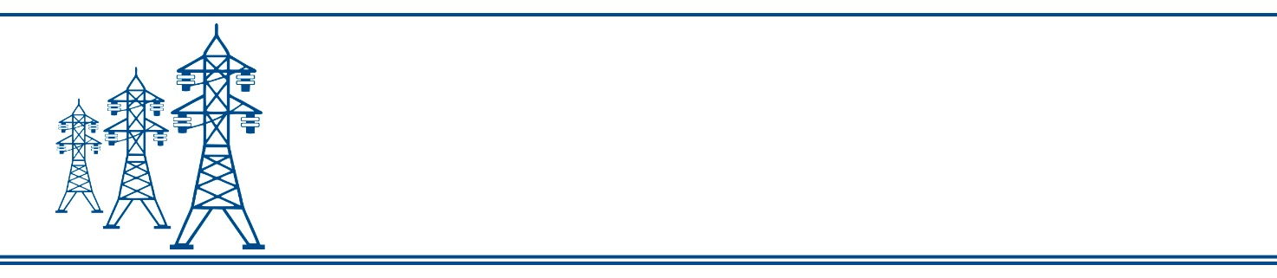
АКЦИОНЕРНОЕ ОБЩЕСТВО
«СПЕЦИАЛИЗИРОВАННАЯ ШАХТНАЯ ЭНЕРГОМЕХАНИЧЕСКАЯ КОМПАНИЯ»
АО «СШЭМК»
650002, г. Кемерово, пр. Шахтеров, 50 В
тел.:(8-3842) 780-236
https://sshemk.ru E-mail: office@sshemk.ru, officeshemk@kuzcoal.ru
ИНН 4208003209 КПП 420501001 ОГРН 1034205018242 ОКПО 00159893

СООБЩЕНИЕ
о проведении годового общего собрания акционеров
Акционерного общества «Специализированная шахтная энергомеханическая компания»

Уважаемый акционер!

Настоящим Акционерное общество «Специализированная шахтная энергомеханическая компания» сообщает о проведении годового общего собрания акционеров в форме заочного голосования.
Дата проведения годового общего собрания акционеров: «24» мая 2023 г.;
Дата окончания приема заполненных бюллетеней: «24» мая 2023 г.
Почтовый адрес, по которому необходимо направлять заполненные бюллетени для голосования: 656011, Алтайский край, г. Барнаул, проспект Ленина, 127а, АО «НРК-Р.О.С.Т.»
Дата составления списка лиц, имеющих право на участие в годовом общем собрании акционеров –29.04.2023 г. Голосующими акциями являются обыкновенные и привилегированные акции АО «СШЭМК».
Повестка дня годового общего собрания акционеров:
1. Утверждение годового отчета Акционерного общества «Специализированная шахтная энергомеханическая компания» за 2022 год.
2. Утверждение годовой бухгалтерской (финансовой) отчетности Акционерного общества «Специализированная шахтная энергомеханическая компания» за 2022 год.
3. Утверждение распределения прибыли (в том числе выплата (объявление) дивидендов) Акционерного общества «Специализированная шахтная энергомеханическая компания» по результатам 2022 года.
4. Избрание членов Совета директоров Акционерного общества «Специализированная шахтная энергомеханическая компания».
5. Избрание членов ревизионной комиссии Акционерного общества «Специализированная шахтная энергомеханическая компания».
6. Утверждение аудитора Акционерного общества «Специализированная шахтная энергомеханическая компания» на 2023г.

Порядок ознакомления с информацией (материалами), подлежащей предоставлению при подготовке к проведению общего собрания акционеров и адрес, по которому с ней можно ознакомиться - с 02 мая 2023 г. в рабочее время с 09 часов 00 минут до 16 часов 55 минут по адресу: г. Кемерово, пр. Шахтеров 50В, кабинет юриста.

Председатель Совета директоров
АО «СШЭМК» В.А. Цымбалов

